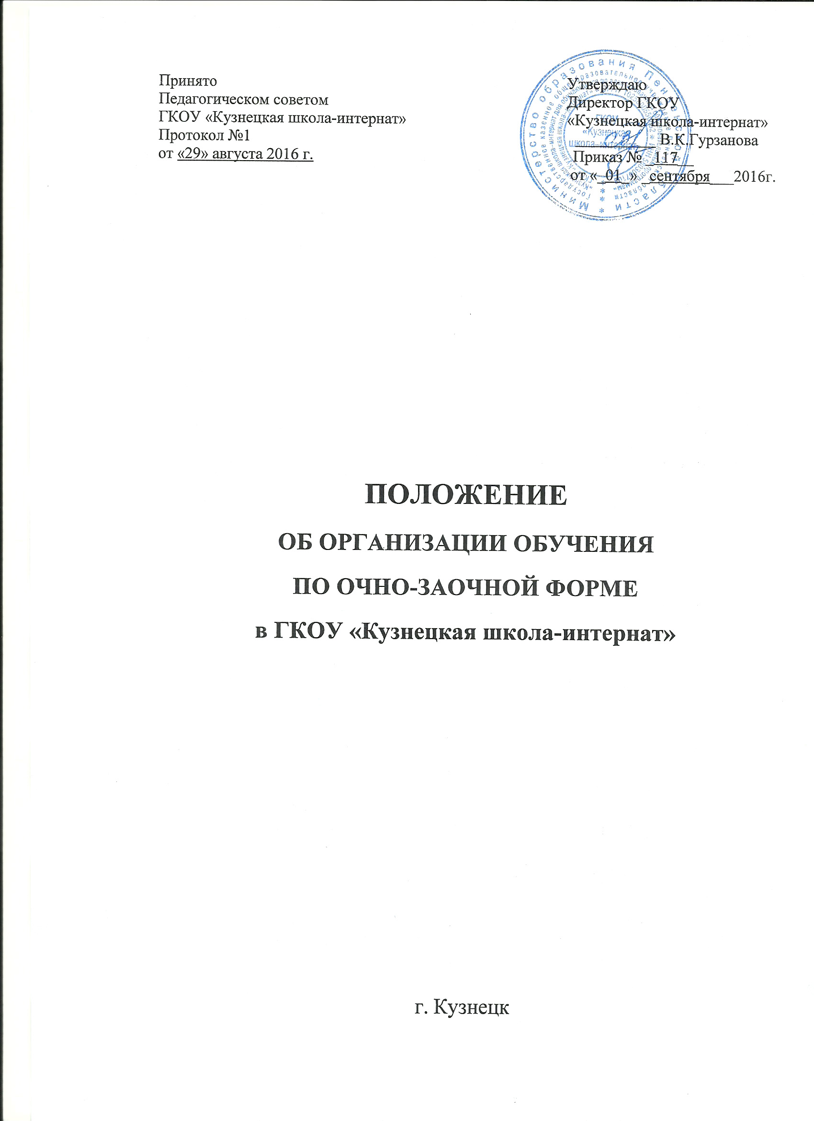

1.Общие положения.
1.1. Настоящее Положение составлено в соответствии с Федеральным Законом «Об образовании в Российской Федерации» от 29.12.2012 № 273-ФЗ, Федеральным законом «О социальной защите инвалидов в Российской Федерации» от 24.11.1995 № 181-ФЗ, приказом Минздрава России «Об утверждении перечня заболеваний, наличие которых предоставляет право на обучение по основным общеобразовательным программам на дому» от 30.06.2016 №436н, Трудового кодекса РФ, СанПиН 2.4.2.3286-15 «Санитарно-эпидемиологические требования к условиям и организации обучения и воспитания в организациях, осуществляющих образовательную деятельность по адаптированным основным общеобразовательным программам для обучающихся с ограниченными возможностями здоровья», Уставом ГКОУ «Кузнецкая школа-интернат» (далее – Учреждение).
1.2. Настоящее Положение регламентирует порядок организации и осуществления деятельности образовательного процесса Учреждения при реализации адаптированных общеобразовательных программ по очно-заочной форме.
1.3. Образовательный процесс по очно-заочной форме осуществляется с целью получения общедоступного и бесплатного начального общего образования обучающимися с ограниченными возможностями здоровья, имеющими умственную отсталость, со сложными дефектами (далее – обучающиеся);
1.4. Учреждение создает необходимые условия для получения качественного образования обучающимися, в соответствии с государственными образовательными стандартами и иными документами, регламентирующими получение образования обучающимися с умственной отсталостью, со сложными дефектами.

2. Организация обучения по очно-заочной форме.
2.1. Обучение по очно-заочной форме организуется в соответствии с настоящим Положением.
2.2. Обучение обучающихся по очно-заочной форме ведется на бюджетной основе.
2.3. Обучение обучающихся по очно-заочной форме ведется на русском языке.
2.4. Учебная деятельность при обучении по очно-заочной форме осуществляется в соответствии с адаптированными образовательными программами, включающими индивидуальный учебный план, календарный учебный график, адаптированные рабочие программы по учебным предметам.
2.5. Прием (перевод) обучающихся на очно-заочную форму обучения оформляется приказом директора Учреждения.
2.6. При приеме обучающихся на очно-заочную форму обучения между сторонами образовательных отношений: Учреждением и родителями (законными представителями) несовершеннолетнего обучающегося или самим совершеннолетним обучающимся заключается договор об образовании.
2.7. Для приема (перевода) обучающихся на очно-заочную форму обучения необходимы следующие документы:
- личное заявление родителей (законных представителей) несовершеннолетнего обучающегося или самого совершеннолетнего обучающегося на имя директора Учреждения (приложение 1);
- согласие родителей (законных представителей) на обеспечение условий для обучения по очно-заочной форме (приложение 2);
- приказ директора Учреждения о приеме (переводе) обучающегося на очно-заочную форму обучения;
- индивидуальный учебный план обучающегося.
2.8. Для приема (перевода) обучающихся на очно-заочную форму обучения (на дому) дополнительно необходимы следующие документы:
- заключение психолого-медико-педагогической комиссии;
- медицинское заключение лечебного учреждения о необходимости обучения на дому;
- копия справки учреждения медико-социальной экспертизы (только для детей – инвалидов);
- карта индивидуальной программы реабилитации (абилитации) детей-инвалидов, инвалидов.
Учреждение осуществляет обучение по очно-заочной форме (на дому) детей, которые по состоянию здоровья временно или постоянно не могут посещать образовательное учреждение.
Перечень заболеваний, наличие которых дает право на обучение по основным общеобразовательным программам по очно-заочной форме (на дому), утвержден приказом Минздрава России от 30.06.2016 №436н. Психолого-медико-педагогическая комиссия может рекомендовать продолжение получения образования обучающегося по очно-заочной форме (на дому) и по иным показаниям.
2.9. При приеме обучающегося на очно-заочную форму обучения, администрация Учреждения обязана ознакомить обучающихся и их родителей (законных представителей) с Уставом, лицензией на право ведения образовательной деятельности и иными документами, регламентирующими организацию образовательного процесса в Учреждении.
2.10. Родители (законные представители), совместно с Учреждением, несут ответственность за реализацию адаптированных общеобразовательных программ, в соответствии с федеральными государственными образовательными стандартами и иными документами, регламентирующими получение образования обучающимися с умственной отсталостью, со сложными дефектами.
2.11. Участники образовательных отношений вправе корректировать формы организации обучения и выбирать наиболее удобные из них (в т.ч. групповые, индивидуальные) для более успешного освоения образовательной программы.
2.12. Обучающиеся обязаны регулярно, по расписанию, посещать учебные занятия. Качество освоения адаптированных образовательных программ начального общего образования, вынесенных на самостоятельное изучение обучающимися, проверяется с помощью различных видов контроля. Формы и сроки проведения оценивания знаний обучающегося по основным темам определяются учителями и фиксируются в журнале.
При обучении по очно-заочной форме (на дому) – оценивание знаний обучающегося – фиксируется в индивидуальном журнале.
2.13. Обучающийся по очно-заочной форме имеет право в соответствии с утвержденным индивидуальным учебным планом принимать участие в различных школьных мероприятиях.
2.14. Внеурочная деятельность обучающихся по очно-заочной форме организуется в заявительном порядке на добровольной основе в соответствии с выбором участников образовательных отношений.
2.15. Обучающиеся по очно-заочной форме вправе продолжить обучение в очной форме на любом этапе обучения по личному заявлению совершеннолетних или по заявлению родителей (законных представителей) несовершеннолетних обучающихся.

3. Участники образовательного процесса обучения
по очно-заочной форме.
3.1. Обязанности Учреждения:
3.1.1. Учреждение обязуется предоставить обучающемуся качественное бесплатное образование следующих уровней:
- начального общего образования;
- дополнительного образования детей и взрослых
по соответствующим образовательным программам, разрабатываемым с учетом особенностей психофизического развития и индивидуальных возможностей обучающихся.
3.1.2. Реализация вышеуказанных образовательных программ осуществляется Учреждением в соответствии с учебным планом, разрабатываемым ею с учетом особенностей психофизического развития и индивидуальных возможностей обучающихся в соответствии с Базисным учебным планом специальных (коррекционных) учреждений VIII вида Российской Федерации, годовым календарным учебным графиком (согласованным с Учредителем), расписанием занятий, составленным с соблюдением санитарно-гигиенических норм, по рабочим программам, разрабатываемыми, принимаемыми и реализуемыми Учреждением самостоятельно на основе адаптированных основных общеобразовательных программ для обучающихся с умственной отсталостью (интеллектуальными нарушениями) и с учетом особенностей психофизического развития и индивидуальных возможностей детей.
3.1.3. Адаптированные основные общеобразовательные программы определяют содержание образования, которое должно содействовать взаимопониманию и сотрудничеству между людьми, народами независимо от расовой, национальной, этнической, религиозной и социальной принадлежности; учитывать разнообразие мировоззренческих подходов; способствовать реализации права обучающихся на свободный выбор мнений и убеждений; обеспечивать развитие способностей каждого человека, формирование и развитие его личности в соответствии с принятыми в семье и обществе духовно-нравственными и социокультурными ценностями.
3.1.4. Учреждение обязуется обеспечить проведение воспитательной работы с обучающимся, направленной на формирование общей культуры личности, воспитание гражданственности, трудолюбия, уважения к правам и свободам человека, любви к Родине, семье и окружающей природе, формирование здорового образа жизни, адаптации обучающегося к жизни.
3.1.5. Учреждение обязуется проявлять уважение к личности обучающегося, оберегать его от всех форм физического и психического насилия, учитывать в работе с ним его индивидуальные качества, обеспечивать в рамках Учреждения его эмоциональное благополучие.
3.1.6. Социальную помощь, связь с родителями (законными представителями), органами социального развития, здравоохранения, занятости населения и другими органами и организациями осуществляет социальный педагог.
3.1.7. Учреждение обязуется обеспечить неразглашение сведений о персональных данных обучающегося и родителей (законных представителей), ставших известными Учреждению в соответствии с договором, за исключением случаев, когда предоставление таких сведений предусмотрено законодательством или необходимо для сохранения жизни и здоровья обучающегося.
3.1.8. Учреждение обязуется ознакомить родителей (законных представителей) обучающихся с Уставом Учреждения, лицензией на осуществление образовательной деятельности, с учебно-программной документацией и другими документами, регламентирующими организацию и осуществление образовательной деятельности.
3.1.9. Учреждение осуществляет текущий контроль успеваемости, промежуточную аттестацию обучающихся, определяет их форму и периодичность.
3.1.10. Учреждение обязуется обеспечить обучающегося бесплатным доступом к библиотечным и информационным ресурсам Учреждения в рамках реализуемых образовательных программ.
3.1.11. Учреждение использует и совершенствует методы обучения и воспитания.
3.2. Права Учреждения:
3.2.1. Учреждение имеет право принимать Устав, Правила внутреннего распорядка обучающихся, локальные акты, рабочие программы, список учебников в соответствии с утвержденным федеральным перечнем учебников, рекомендованных к использованию.
3.2.2. Учреждение имеет право требовать от обучающегося и родителей (законных представителей) соблюдения , Правил внутреннего распорядка обучающихся и иных актов Учреждения, регламентирующих ее деятельность.
3.2.3. Учреждение имеет право поощрять обучающегося или применять меры дисциплинарного взыскания, определенные законодательством и Уставом Учреждения.
3.2.4. Учреждение имеет право проводить родительские собрания и приглашать родителей (законных представителей) для индивидуальной беседы.
3.2.5. Учреждение имеет право обследовать обучающегося на психолого-медико-педагогическом консилиуме с разрешения родителей (законных представителей).
3.2.6. Учреждение имеет право отчислить обучающегося из Школы-интерната в случае:
- в связи с получением образования (завершением обучения);
- по инициативе обучающегося и (или) родителей (законных представителей) несовершеннолетнего обучающегося, в том числе, в случае перевода обучающегося для продолжения освоения программы в другую организацию, осуществляющую образовательную деятельность;
- для детей с девиантным поведением по решению суда;
- для детей с психоподобным поведением по заключению врача;
- по обстоятельствам, не зависящим от воли обучающегося или родителей (законных представителей) несовершеннолетнего обучающегося и Учреждения, в том числе и в случае ликвидации Учреждения.
Отчисление обучающихся производится по решению педагогического совета Учреждения и оформляется приказом директора.
3.3.Обязанности родителей (законных представителей):
3.3.1. Родители (законные представители) обязаны заложить основы физического, нравственного и интеллектуального развития личности обучающегося.
3.3.2. Родители (законные представители) обязаны выполнять сами и обеспечивать выполнение обучающимся Устава Учреждения.
3.3.3. Родители (законные представители) обязаны уважать честь и достоинство иных обучающихся и работников Учреждения и воспитывать подобное уважение у ребенка.
3.3.4. Родители (законные представители) обязаны, при поступлении обучающегося в Учреждение и в процессе его обучения, предоставлять необходимые документы и сведения о личности и состоянии здоровья обучающегося и необходимые сведения о родителях (законных представителях), а также сообщать Учреждению об их изменениях.
3.3.5. Родители (законные представители) обязаны возмещать ущерб, причиненный имуществу Учреждения обучающимся в соответствии с законодательством Российской Федерации.
3.3.6. Родители (законные представители) обязаны соблюдать этические и моральные нормы и правила общения с детьми и работниками Учреждения.

3.4. Права родителей (законных представителей):
3.4.1. Родители (законные представители) обучающихся имеют право знакомиться с Уставом, лицензией на осуществление образовательной деятельности, с учебно-программной документацией и другими документами, регламентирующими организацию и осуществление образовательной деятельности.
3.4.2. Родители (законные представители) обучающихся имеют право знакомиться с содержанием образования, используемыми методами обучения и воспитания, образовательными технологиями, а также с оценками успеваемости своих детей.
3.4.3. Родители (законные представители) обучающихся имеют право защищать права и законные интересы своих детей.
3.4.4. Родители (законные представители) обучающихся имеют право получать информацию о всех видах планируемых обследований (психологических, психолого-педагогических) обучающихся, давать согласие на проведение таких обследований или участие в таких обследованиях, отказаться от их проведения или участия в них, получать информацию о результатах проведенных обследований обучающихся.
3.4.5. Родители (законные представители) обучающихся имеют право принимать участие в управлении Учреждением в форме, определяемой Уставом.
3.4.6. Родители (законные представители) обучающихся имеют право присутствовать при обследовании детей психолого-медико-педагогической комиссией, обсуждении результатов обследования и рекомендаций, полученных по результатам обследования, высказывать свое мнение относительно предлагаемых условий для организации обучения и воспитания детей.
3.4.7. Родители (законные представители) имеют право принимать участие в мероприятиях Учреждения совместно с обучающимися и педагогами.
3.4.8. Родители (законные представители) имеют право обжаловать неправомерные действия Учреждения Учредителю, органам, осуществляющим контроль и надзор в сфере образования или в судебном порядке.
3.4.9. Родители (законные представители) имеют право консультироваться с педагогическими работниками Учреждения по проблемам обучения и воспитания ребёнка.
3.5. Права обучающихся:
3.5.1. Обучающиеся имеют право на получение бесплатного начального общего образования с учетом особенностей их психофизического развития и состояния здоровья, в том числе получение социально-педагогической и психологической помощи, бесплатной психолого-медико-педагогической коррекции.
3.5.2. Обучающиеся имеют право на обучение по индивидуальному учебному плану в пределах осваиваемой адаптированной основной общеобразовательной программы и в порядке, установленном локальными нормативными актами.
3.5.3. Обучающиеся имеют право на уважение человеческого достоинства, защиту от всех форм физического и психического насилия, оскорбления личности, охрану жизни и здоровья.
3.5.4. Обучающиеся имеют право на свободу совести, информации, свободное выражение собственных взглядов и убеждений.
3.5.5. Обучающиеся имеют право на каникулы - плановые перерывы при получении образования для отдыха и иных социальных целей в соответствии с законодательством об образовании и календарным учебным графиком.
3.5.6. Обучающиеся имеют право на психолого-педагогическую, медицинскую и социальную помощь, которая включает в себя:
- психолого-педагогическое консультирование обучающихся;
- коррекционно-развивающие занятия с обучающимися;
- логопедическую помощь обучающимся;
- комплекс реабилитационных и других медицинских мероприятий.
Психолого-педагогическая, медицинская и социальная помощь оказывается обучающимся на основании заявления или согласия в письменной форме их родителей (законных представителей).
3.5.7. Обучающиеся в Учреждении имеют право на бесплатное пользование библиотечно-информационными ресурсами, учебной, производственной базой Учреждения;
3.5.8. Обучающиеся в Учреждении имеют право на бесплатное пользование на время получения образования учебниками и учебными пособиями, а также учебно-методическими материалами, средствами обучения и воспитания.
3.6. Обязанности обучающихся:
3.6.1. Обучающиеся Учреждения обязаны выполнять требования Устава, правил внутреннего трудового распорядка для обучающихся.
3.6.2. Обучающиеся Учреждения обязаны добросовестно осваивать адаптированную основную общеобразовательную программу, выполнять индивидуальный учебный план, в том числе посещать предусмотренные учебным планом или индивидуальным учебным планом учебные занятия, осуществлять самостоятельную подготовку к занятиям, выполнять задания, данные педагогическими работниками в рамках образовательной программы.
3.7. Обязанности классного руководителя:
3.7.1. Классный руководитель обязан поддерживать контакт с обучающимися и родителями (законными представителями), выявлять привычки и особенности обучающихся, состояние здоровья больных детей.

4. Содержание образования по очно-заочной форме.
4.1. Обучение в очно-заочной форме организуется при помощи индивидуального учебного плана, в котором указываются рекомендательные сроки изучения отдельных тем, количество теоретических консультаций, практических, лабораторных, контрольных и зачетных работ, формы аттестации по каждому учебному предмету.
4.2. Индивидуальный учебный план составляется на учебный год (или на период обучения в очно-заочной форме) с учетом количества учебных часов в неделю по каждому предмету, количества часов по учебному плану очной формы обучения и их доли от общего количества часов в данном классе.
4.3. При определении учебной недельной нагрузки обучающимся по очно-заочной форме образовательная организация руководствуется федеральным государственным образовательным стандартом образования обучающихся с умственной отсталостью (интеллектуальными нарушениями), утвержденным приказом Министерства образования и науки РФ от 19.12.2014 № 1599, СанПиН 2.4.2.3286-15, базисным учебным планом специальных (коррекционных) образовательных учреждений VIII вида, утвержденным приказом Министерства образования Российской Федерации № 29/2065-п от 10.04.2002.
ФГОС образования обучающихся с умственной отсталостью (интеллектуальными нарушениями) действует для поступивших на обучение с 01.09.2016.
Для обучающихся, продолжающих обучение по адаптированным образовательным программам, действует базисный учебный план специальных (коррекционных) образовательных учреждений VIII вида, утвержденный приказом Министерства образования Российской Федерации № 29/2065-п от 10.04.2002.
4.4. Максимально допустимая учебная недельная нагрузка обучающихся по очно-заочной форме обучения.
4.4.1 Максимально допустимая учебная недельная нагрузка обучающихся, имеющими умственную отсталость (интеллектуальную недостаточность)

Класс | Максимально допустимая недельная нагрузка  в академических частях, включая урочную и  внеурочную деятельность
1 | 31
2 | 33
3 | 33
4 | 33
5 | 34
6 | 34
7 | 36
8 | 35
9 | 35

4.4.2 Максимально допустимая учебная недельная нагрузка обучающихся, имеющими сложную структуру дефекта

Класс | Максимально допустимая недельная нагрузка в  академических частях, включая урочную и  внеурочную деятельность
1 | 31
2 | 33
3 | 33
4 | 33
5 | 35
6 | 37
7 | 37
8 | 32
9 | 32

4.5. В ходе образовательного процесса по очно-заочной форме, образовательная организация вправе самостоятельно выбирать различные образовательные технологии, в том числе использовать дистанционные образовательные технологии, возможности сети Интернет, телефонной связи, социальных сетей Интернет и пр.
4.6. Обучающиеся по очно-заочной форме (на дому) не могут быть оставлены на повторный год обучения в одном и том же классе.
4.7. В случае неусвоения обучающимся какого-либо общеобразовательного курса, его дальнейшее обучение максимально индивидуализируется.
4.8. Перевод обучающихся по очно-заочной форме (на дому) в следующий класс производится приказом директора, после принятия данного решения на Педагогическом совете.
4.9. По завершении обучения в 9 классе обучающиеся по очно-заочной форме (на дому) не сдают экзамен (собеседование).
4.10. Выпускникам обучающимся по очно-заочной форме (на дому) выдается свидетельство об обучении, заверенное печатью Учреждения с указанием итоговых оценок по изученным предметам за прошедший год.

